苗栗縣建國國中辦理109年度下半年防災演練成果照片
- 辦理時間:109年9月21日
- 辦理地點:本校校舍及操場
- 辦理人數:約990人(全體師生)
- 成果照片
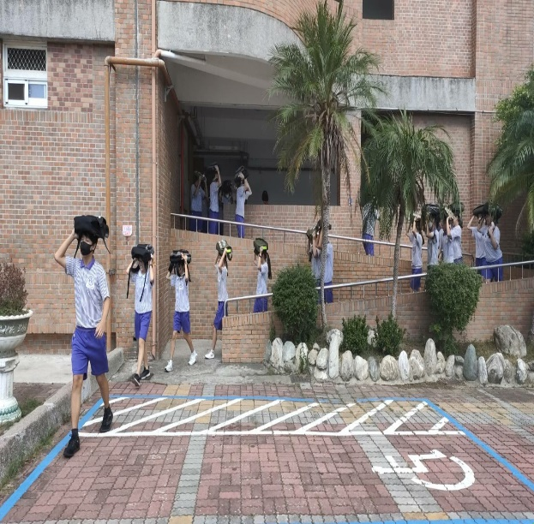 | 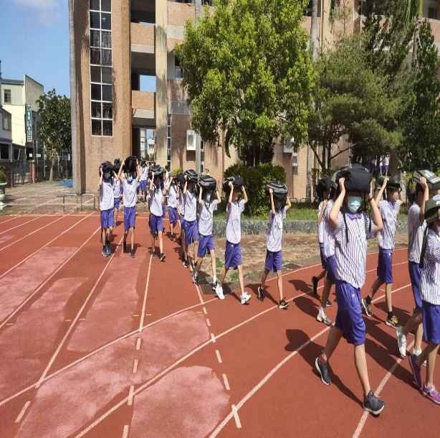
學生利用書包保護頭部並依照逃生路線進行避難(一)。 | 學生利用書包保護頭部並依照逃生路線進行避難(二)。
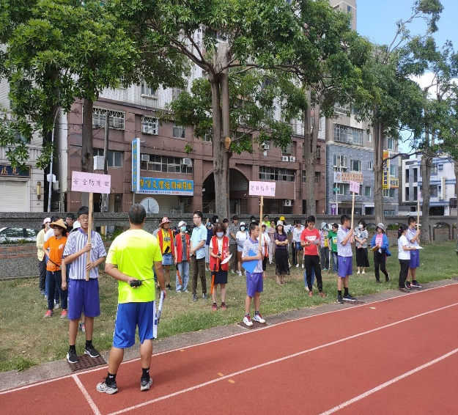 | 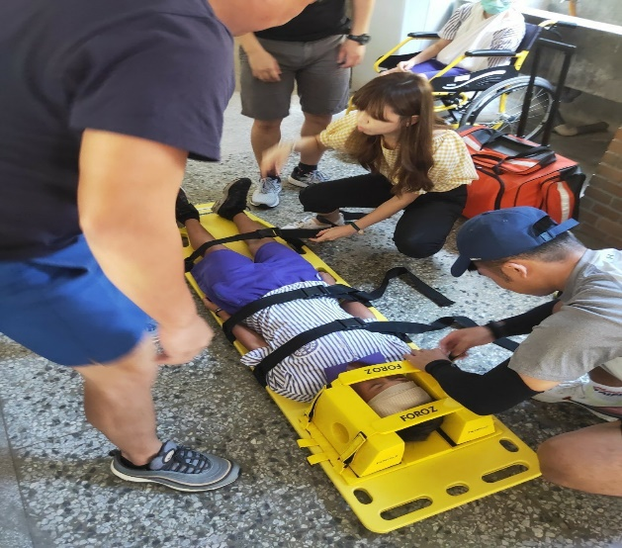
各組依照指定位置進行集結並依任務進行演練 | 模擬學生受傷進行緊急包紮及固定並盡速移送安全地點

